|  |
| --- |
| [Nom de la société] |
| CONCEPTION ET REALISATION D’UNE APPLICATION DE GESTION DE PROJET INFORMATIQUE ET D’ASSISTANCE A DISTANCE |
| [Sous-titre du document] |

|  |
| --- |
| Rédigé par KAMTO TJEUNDOU Igor Nathan  [Date] |

# Sommaire

# **Dédicace**

**DEDICACE**

*A ma famille*

# **Remerciements**

REMERCIEMENTS

# **Glossaire**

GLOSSAIRE

# **Liste des figures**

**LISTE DES FIGURES**

**Figure 1**: les acteurs d’un projet xvi

**Figure 2**: les différents types de planification xviii

**Figure 3 :** exemple de Diagramme de Gantt xix

**Figure 4**: Présentation détaillée des branches du processus 2TUP xxviii

**Figure 5** formalisme des use case xxx

# **Liste des tableaux**

**LISTE DES TABLEAUX**

**Tableau 1** : fiche signalétique de Digit-Experts xiii

**Tableau 2 :** Liste des taches ayant participé xiv

**Tableau 3**: Récapitulatif des critiques et solutions xxvi

# **Résumé**

**RESUME**

# **Abstract**

**ABSTRACT**

# **Introduction générale**

**INTRODUCTION GENERALE**

# **Partie I: Dossier d’insertion**

PARTIE I

DOSSIER D’INSERTION

# **Introduction**

INTRODUCTION

# **Présentation générale de Digit-Experts**

## Historique

Créée en 2015, Digit-Experts est une jeune entreprise qui naît de la volonté de deux jeunes entrepreneurs Valéry OLOA BIDJO ingénieur en informatique et Hervé AZEMTSA ingénieur et MBA.

A son actif, elle compte deux (03) actionnaires qui œuvrent pour activement pour le maintien d’une stabilité hors norme de l’entreprise et a comme actionnaire gérant Mr. Valéry OLOA BIDJO.

## Services

* **Le social media :** C’est un exercice qui œuvre dans le domaine de la communication sociale.
* **Web Design :** Assure l’ergonomie qui permettra aux œuvres produites de toucher le public.
* **Application Web :** Faisant partie de l’évolution Web (Web 2.0), elle est une application manipulable en actionnant des widgets sur le navigateur utilisé.
* **Application mobile :** Le plus souvent téléchargeables depuis des plateformes, c’est un logiciel applicatif développé pour des appareils électroniques mobiles.
* **Smsing :** c’est une méthode de marketing qui présente plusieurs avantages surtout grâce à l’évolution sans cesse croissante dans la technologie téléphonique.
* **E-mailing :** Méthode de marketing qui utilise le courrier électronique comme moyen de communication commerciale de masse pour envoyer des messages a un auditoire.
* **Référencement :** Désigne l’ensemble des techniques permettant d’améliorer la visibilité d’un site web.

* **Design Graphique :** Discipline qui consiste à créer, choisir et utiliser des éléments graphiques symboliques dans le but de promouvoir, informer ou instruire.
* **Display :** C’est un terme utilisé pour distinguer la publicité classique des campagnes de liens commerciaux.

## Vision et valeurs

Comme l’indique son slogan « ***the world is your market, we take your there***», la vision de Digit-Experts est la conquête du monde pour la satisfaction de ses clients dans le but de créer une proximité entre les entreprises et leurs clients.

Digit-Experts prône au quotidien des valeurs qui sont :

* L’esprit d’équipe
* La rigueur dans le travail
* La libre créativité
* Le respect pour tous
* La loyauté envers ses clients

## Organigramme

### Présentation des départements

* **La direction Générale**

A sa tête M. OLOA BIDJO Nicky le gérant, est chargé de coordonner et de superviser tous les travaux effectués en interne.

* **Le Département Financier**

Il se charge de faire la comptabilité de toutes les entrées et sorties financières de l’entreprise. En clair les salaires, les achats de fourniture ou le matériel de travail et de recouvrement etc. Ce département est supervisé par Mme Hortense TCHAMABO.

* **Le Département commercial**

Constitué essentiellement des commerciaux qui se chargent de la **relation client**.

* **Le Département de la stratégie et de la planification**

C’est le deuxième département le plus actif de Digit-Experts après le Département Technique; il est constitué essentiellement de stratèges et de designers. Il est dirigé par Mme AYISSI BETI pascale.

* **Le Département Technique**

Dirigé par M. OLOA BIDJO Nicky, c’est le département le plus actif avec sa cellule de développement. Il est chargé de réaliser tous les projets obtenus par les commerciaux.

### Schématisation

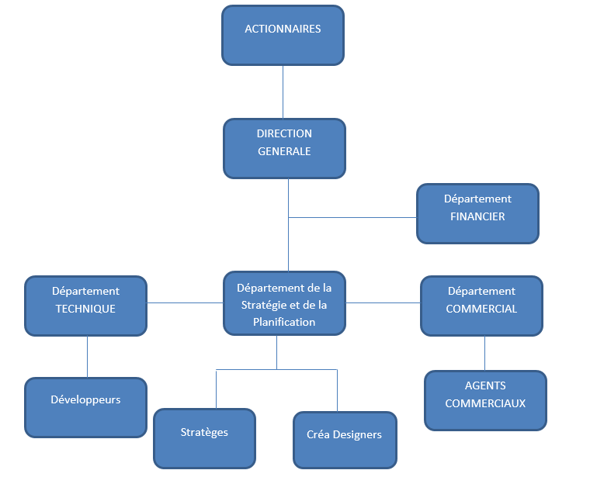

## Clients

|  |  |
| --- | --- |
| ISTTI | GUINNESS |
| CHALLENGE PRO | PRIMA ASSURANCE |
| FECARUGBI | CHALLENGE SCHOOL |
| TO INVEST CAPITAL | CABARET LE GRIOT PLUS |
| JAMBO | PROPERTY EXPERTS |
| STANDARD CHARTERD BANK | SAVE THE NEEDY |
| VOX AFRICA |  |
|  |  |

# **Situation géographique de Digit-Experts**

## Fiche signalétique

|  |  |
| --- | --- |
| **NOM** | **Digit Experts** |
| **Forme Juridique** | Société à responsabilité Limitée (SARL) |
| **Raison Sociale** | Entreprise spécialisée en communication digitale et webmarketing |
| **Capital** | 1.000.000 FCFA |
| **Siege social** | Bonamoussadi |
| **Date de création** | 2015 |
| **Téléphone** | 676187261 |
| **Email** | [admin@digit-experts.com](mailto:admin@digit-experts.com) |
| **N° contribuable** | M071512338811Y |
| **N° Registre commerce** | N° R.C./DLN/2015/B/1455 |
| **Directeur General** | OLOA BIDJO Nicky |
| **Logo** | Description : C:\Users\Dimitri\Desktop\Logo Digit-expert.png |

**Tableau 1** : fiche signalétique de Digit-Experts

## Repère géographique

# **Insertion dans l’entreprise**

## Accueil

Lors de notre arrivée le 06er Juin 2016 a Digit-Experts, nous avons été accueillis par Mr OLOA BIDJO Valery Nicky Directeur General de ladite entreprise. Apres nous avoir fait visité les services, il nous a présenté l’ensemble de l’équipe. Ensuite, il nous a fait un discours sur les règles et les valeurs de l’entreprise puis nous a prodigué plusieurs conseils sur la suite du stage et de la vie.

## Déroulement du stage

L’élaboration du travail au sein de Digit-Experts se fait selon la méthode suivante :

* **Brainstorming** : lorsqu’il y a un nouveau projet, une équipe constituée d’un choix de cinq personnes émette des idées.
* **La répartition des tâches** : les différentes tâches relatives à un travail sont reparties de manière à optimiser l’efficacité et la rapidité par un responsable de projet ;
* **Une séance d’assemblage** : moment pendant lequel les personnes chargées d’effectuer les différentes tâches montent les différents éléments pour n’en faire qu’un ;
* **Vérification et correction** : le document proprement dit est examiné par M.OLOA BIDJO pour d’éventuelles modifications ;
* **Présentation chez le client** : une équipe constituée de commerciaux et du chef de projet se rend chez le client pour une présentation du travail élaboré ;

## Tâches effectuée

La première journée a été consacrée à la prise de contact avec les employés et les services.

Les jours suivant nous avons débuté avec plusieurs projets.

|  |  |
| --- | --- |
| **Liste de tâches** | **Participations** |
| COCHAN | * Elaboration de la stratégie digitale ; |
| Cabaret le Griot plus | * Création des contenus du site web. |
| Agro Forest | * Création des contenus du site web |
| kwatahelp | * Stocke les données dans la base de données du site web |

**Tableau 2 :** Liste des taches ayant participé

# **Partie II: Dossier d’analyse**

PARTIE II

DOSSIER D’ANALYSE

# **Présentation des concepts**

## Notion de gestion de projet

### Définition du projet

Un projet est un ensemble d’étapes et d’activités coordonnées ayant pour objectif de répondre à un besoin exprimé par un client dans un délai imparti et un coût estimé au préalable.

Le projet à :

* Un caractère unique, car le résultat final est propre au projet entrepris.
* Un caractère temporaire car il se termine à un moment déterminé.

Afin d’en assurer son bon déroulement, le projet est régulé par un plan. Ce plan guidera sa progression au travers de contraintes en le limitant à des objectifs et des paramètres déterminés.

Le projet est un objectif extraordinaire (au sens littéral du mot) qui combine cinq aspects :

* Fonctionnel (Répondre à un besoin)
* Technique (Respect des spécifications)
* Délai (Respect des échéances)
* Organisationnel (Respect d'un mode de fonctionnement)
* Coût (respect du budget)

Généralement, la réalisation d’un projet nécessite la mise en place d’une équipe de collaborateurs qualifiés dirigée par un chef de projet.

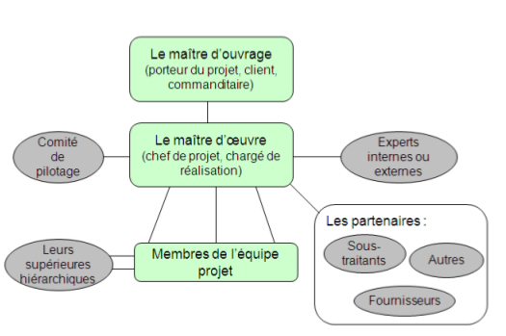

**Figure 1**: les acteurs d’un projet

### La gestion de projet

La gestion de projet est l’utilisation de techniques et d’outils dans le but de satisfaire les exigences et les attentes des différentes parties prenantes.

Les différentes étapes de la gestion de projet sont les suivantes :

* L’organisation : Organisation structurelle, des flux d’informations, des acteurs et des supports de communications.
* La planification : Estimation des coûts et des délais
* La coordination : Entre les différents acteurs du projet, responsables, exécutants, …
* Le pilotage : Organisation du déroulement du projet, découpage en activités. Suivi du déroulement, gestion des ressources.
* La surveillance : Contrôle des coûts, des délais et de la qualité.

### Le chef de projet

Le chef de projet est responsable du bon déroulement du projet jusqu’à sa clôture. C’est un défi constant qui demande une vision globale du contexte du projet et la capacité de concilier des exigences contradictoires comme :

* Les ressources disponibles et les attentes.
* Les priorités divergentes des différents acteurs.
* La qualité et la quantité.

Tout au long du projet, il sera constamment tiraillé entre le respect des coûts, des délais et de la qualité exigée.

### La planification

Le projet peut être décomposé en phases, afin d'obtenir des sous-ensembles dont la complexité est plus facilement maîtrisable. Le découpage est essentiel à son aboutissement et à sa réussite.

L'approche par jalons permet de bien structurer le projet dans le temps. Les jalons permettent de faire le point sur le projet et de n'engager la phase suivante que si tout va bien. Le jalonnement préoccupe l'appréciation des résultats intermédiaires où le client est amené à se prononcer.

Le découpage d'un projet en sous-ensembles maîtrisables est essentiel à la conduite du projet et donc à son bon aboutissement et à sa réussite. Il permet également de procéder plus facilement à sa planification.

La planification a comme objectifs:

* De définir les travaux à réaliser
* De fixer les objectifs
* De coordonner les actions
* De suivre les actions en cours
* De maitriser l’avancement du projet.

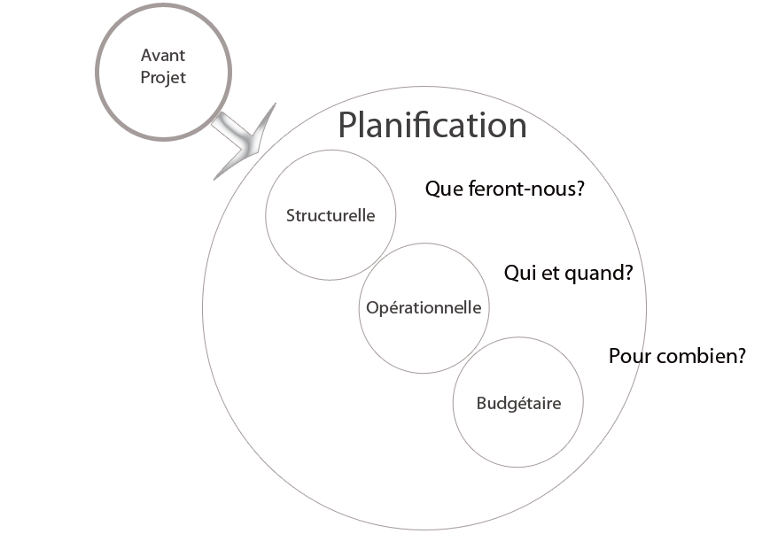

**Figure 2**: les différents types de planification

#### La planification structurelle

Le rôle de la planification structurelle est d’identifier les travaux à compléter et de les décomposer en une liste d’activités à accomplir. La constitution de cette base de données est essentielle aux étapes suivantes. L’équipe de projet doit avoir suffisamment confiance dans le caractère exhaustif de la liste des activités pour être assuré qu’une fois complétée, le projet réalisé sera conforme aux exigences initiales.

#### La planification opérationnelle

La planification opérationnelle a comme objectif de rendre le projet pilotable. Le plan est l’élément de base de cette planification. Il aide à finir dans les temps en respectant les coûts et en délivrant le produit attendu. La planification opérationnelle place le plan au centre de la conduite du projet. Il rassemble les informations et permet d’en piloter les différentes dimensions ; les délais, les coûts, les ressources, la communication et les risques. Les objectifs de la planification opérationnelle sont les suivants :

* La création d’un réseau ordonnancé d’activités à partir de la liste des activités identifiées dans la planification structurelle.
* L’estimation de la durée des activités et des ressources nécessaires.
* L’identification des dépendances entre les différentes activités.
* L’identification du chemin critique.
* L’assignation des activités aux différents participants au projet.

Un outil est principalement utilisé dans la planification organisationnelle. Il s’agit de la méthode du diagramme de Gantt.

On peut représenter les relations entre les tâches et les étapes par le diagramme suivant :

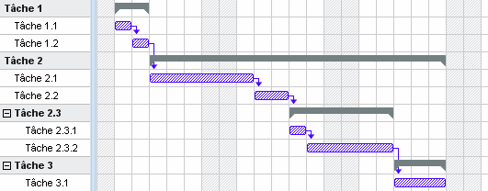

**Figure 3 :** exemple de Diagramme de Gantt

La durée d'exécution d'une tâche est matérialisée par une barre horizontale. Il est également fréquent de matérialiser par des flèches, les liens de dépendance entre les activités (la flèche relie la tâche précédente à la tâche suivante). Il est souvent complété en ligne par la liste des ressources affectées à chacune des activités ainsi que par divers indicateurs, fonction de la charge ou du délai, permettant d'en suivre l'avancement.

Ce diagramme permet :

* de déterminer les dates de réalisation d'un projet,
* d'identifier les marges existantes sur certaines activités,
* de visualiser d'un seul coup d'œil le retard ou l'avancement des travaux.

#### La planification budgétaire

La planification budgétaire se développe parallèlement à l’élaboration du calendrier du projet. Son but est de déterminer les coûts liés aux activités que l’on définit, afin de comparer les coûts réels et les évaluer en fonction du budget. Le budget est souvent un ensemble de paramètres équilibrés qui entrent dans la réalisation du projet. Des écarts sur les délais prévus affectent le coût. Quand les coûts du projet ont dépassé les prévisions, le chef de projet devrait revoir le plan afin de déterminer si le contenu, le budget ou le calendrier nécessitent un ajustement. Elaborer les coûts d’un projet revient à additionner les coûts de chacune de ses activités. Si les activités ont été suffisamment décomposées et énoncées clairement, estimer les coûts devient un exercice relativement simple. Pour une société de services, le coût d’une tâche est composé de main d’œuvre, de sous-traitance et des frais divers.

## Notion d’assistance à distance

### L’Assistance à distance

L’Assistance à distanceest aussi appelé **Helpdesk**, **centre de services,** **support informatique**, **centre d’assistance**, **centre d’appels**(**call center**) ou encore **hot line**. Son rôle est de **répondre aux demandes d'assistance**des personnes utilisant des **produits**ou des **services**en lien avec les technologies de l'information et de la communication, tels que:

* ordinateur de bureau
* ordinateur portable
* appareil mobile
* logiciel métier
* logiciel bureautique

### Fonction et Activité centrale de l’assistance à distance

L’**Assistance à distance**assure la **gestion des services informatiques**, tout en jouant un rôle important dans celles**des processus transversaux**(**gestion des incidents**, **gestion des demandes**, **gestion des changements**, etc.) en lien avec l'ensemble des moyens informatiques mis à disposition des utilisateurs dans une entreprise.

L’**Assistance à distance** est le service informatique par excellence orienté client. C'est aussi le service le plus adapté pour transmettre facilement et au bon moment des communications aux utilisateurs. Elle est à la croisée de plusieurs chemins. **Il constitue en effet le point de contact principal entre la direction des systèmes d'information (DSI) et les utilisateurs**. Il forme le **cockpit**du système d’information (SI), permettant à la DSI et aux responsables des différents services liés aux technologies de l'information et de la communication (TIC) d'en assurer le **pilotage**.

En plus de cela, l’Assistance à distance est **l’interface privilégiée entre les métiers et le système d’information**. De lui va dépendre la perception du bon fonctionnement de l'informatique par les directions opérationnelles, mais aussi la capacité à réagir aux besoins exprimés et à corriger rapidement les dysfonctionnements constatés.

L’**assistance à distance** est un service qui offre à l'entreprise une maîtrise de l'ensemble du système d'information, de l'assistance à l'utilisateur jusqu'à la gestion du changement, en passant par la gestion des incidents et des problèmes. Il assure pour le bon déroulement des activités d’une entreprise.

### Les principales taches de l’assistance à distance

Les tâches principales du Service Desk sont:

* réceptionner et enregistrer tous les appels des utilisateurs
* fournir un premier niveau de résolution
* transférer au deuxième niveau et alerter le management lorsque nécessaire
* tenir informés les utilisateurs sur l’état d’avancement de leurs demandes
* gérer le processus de résolution des incidents et suivre les incidents de leur appréciation initiale jusqu’à leur résolution finale
* assurer un support à la réalisation des changements informatiques et à la gestion des problèmes
* restaurer aussi vite que possible les services dédiés aux utilisateurs avec le minimum d’impact sur les activités métier de l’entreprise
* fournir des informations pertinentes et utiles au management informatique (tableaux de bord, statistiques, dysfonctionnements)
* garantir la satisfaction des utilisateurs en fournissant un service orienté clients

### Comment contacter une assistance à distance?

Le point d’entrée principal pour une demande de support est le téléphone, mais il en existe bien d’autres, comme:

* les demandes par e-mail
* les demandes par Internet: l’utilisateur remplit lui-même sa demande dans le logiciel approprié et le centre de services réceptionne cette demande
* les demandes par SMS
* les demandes automatiques, grâce à des outils de monitoring (**cacti**)

# **Présentation de l’existant**

Le recueil de l’existant dans la procédure d’exécution d’un projet informatique est une étape primordiale et très importante, car d’elle découle les autres étapes du projet. Ainsi, il est important de mener une étude approfondie du sujet en s’appuyant sur l’information disponible.

## Contexte

Afin de simplifier la gestion et la délégation des différentes activités de l’entreprise, **Digit-Experts** oriente depuis le début de son existence ses activités par projet. Elle différencie ses projets en deux catégories.

Les **projets externes** représentent les mandats réalisés pour ses clients. Ils sont tous gérés par le département techniqueet le Département de la stratégie et dela planification et le chef de projet en assure le suivi.

Les **projets internes** représentent les différents développements internes. Ces projets sont généralement de plus grande envergure. **Digit-Experts** travaille actuellement avec différents outils informatiques, mais les informations ne sont pas centralisées dans un système de gestion globale. Afin de garantir une gestion optimale, Il nous a été demandé de mettre en place une plateforme qui gère **les projets informatique et l’assistance à distance**.

## Présentation du système de gestion actuel

Afin de mieux cerner tous les contours des problèmes que posent la **gestion des projets informatiques** **et l’assistance à distance** à Digit-Experts, il est nécessaire de s’imprégner de son fonctionnement. En effet, la gestion des projets et l’assistance à distance repose sur trois angles principaux:

### L’organisation du travail

L’élaboration du travail au sein de Digit-Experts se fait selon la méthode suivante :

* **Brainstorming** : lorsqu’il y a un nouveau projet, une équipe constituée de cinq à six personnes se concerte pour trouver une orientation au problème posé par le dossier;
* **La répartition des tâches** : les différentes tâches relatives à un travail sont reparties de manière à optimiser l’efficacité et la rapidité par un responsable de projet ;
* **Une séance d’assemblage** : moment pendant lequel les personnes chargées d’effectuer les différentes tâches montent les différents éléments pour n’en faire qu’un ;
* **Vérification et correction** : le document proprement dit est examiné par le **Directeur technique**  pour d’éventuelles modifications ;
* **Présentation chez le client** : une équipe constituée de commerciaux et du chef de projet se rend chez le client pour une présentation du travail élaboré ;
* **Validation du client**: la recommandation stratégique est validée par le client

### L’implémentation du projet

**La répartition des tâches** : les différentes tâches relatives à un travail validé par le client sont reparties de manière à optimiser l’efficacité et la rapidité par un responsable de projet (**chef de projet**)

Ce travail commence d’abord par les stratèges, ensuite passe par les designers et se matérialise par les développeurs. Ainsi chaque acteur joue le rôle suivant :

* **Les designers**: Ils découpent les visuels finaux qu’ils remettent au **chef développeur**.
* **Les développeurs**: ici le **chef développeur** découpent le travail puis il remet aux développeurs juniors (**membre de l’équipe**). Et s’assure de l’exécution des taches et apporte des solutions.

### Le suivi du projet

Après la mise en œuvre du projet, le dossier est envoyé au **département commercial** qui relie le document et s’assure qu’il respecte la recommandation stratégique puis le livre au client.

* **Assistance au client**

Lorsque le client rencontre un problème dans la compréhension ou la manipulation de son produit, il contacte le **département commercial** qui soumet le problème au **département technique.**

Au niveau du département technique, le directeur technique prend connaissance du problème, puis en fonction du type de problème parmi lesquels :

* **Un bogue sur le site web en ligne**: il confie la tâche à un développeur qui télécharge le site puis résout le problème en local et le remet en ligne.
* **Un problème sur une application lourde :** il déploie une équipe constitue de deux ou trois personnes sur le terrain. Ces derniers devront diagnostiquer le problème et le résoudre.

## Problématique

Les activités de la société s’étant passablement développées, les flux d’informations sont devenus trop importants pour maintenir une gestion rigoureuse vue le temps passé à coordonner ces activités, dès lors on ne peut savoir avec exactitude dans une décennie les personnes ayant travaillés sur un projet donné. Cependant, l’assistance au client en cas de problème crée le plus souvent une réduction du personnel ce qui ralenti le travail quand un nouveau projet se présente. Comment donc faciliter le travail du **département commerciale et technique** afin d’accélérer les délais de traitement et d’assistance au client en vue d’une qualité de service meilleure ?

## Critique de l’existant et solutions proposées

* **Les critiques**
* La gestion actuelle des projets est manuelle. De ce fait, cette gestion est difficile compte tenu de la diversité des tâches à accomplir.
* En fait, parmi ces tâches (l’élaboration de la recommandation stratégique et l’implémentation du projet) nécessite beaucoup d'attention, et de temps pour une vérification manuelle.
* Problèmes dans la planification et suivi des activités
* En outre, le non informatisation de la gestion du Projet rend la circulation des informations très lente.
* En plus, l’absence d'une base de données et le non archivage des documents utilisés pour les différentes tâches rendent quasiment impossible l’établissement de statistiques fiables.
* La liste des techniciens qui ont travaillés sur un projet et les tâches qu’ils ont effectuées ne sont pas conservées.
* Aussi l'emploi du temps des techniciens est très dynamique ce qui occasionne de nombreuses modifications sur l’évolution du travail.
* Les informations sur la clientèle ne sont pas enregistrées et sauvegardées dans une base de données.
* Par ailleurs, les membres de l’équipe sont souvent en déplacement (pour assister un client), ce qui retarde ou ralenti le travail.
* Mauvaise organisation pour une assistance clientèle.
* **Les solutions**

Le système à mettre en place devra résoudre les problèmes rencontrés dans la gestion des projets et l’assistance à distance puis prendre en compte les perspectives d'évolution. Pour ce faire, notre travail consistera à mettre en place un système dont les améliorations désirées sont:

* Centralisation de la base de données des taches effectuées, employés clients et contacts.
* Meilleure classification des contacts.
* Simplification de la planification pour le coordinateur du projet.
* Meilleure visibilité pour les collaborateurs sur les activités en cours.
* Classification par projet de toutes les heures effectuées.
* un meilleur suivi sur l’évolution du projet;
* un accès et une circulation des informations en temps réel;
* la rapidité, la fiabilité et la facilité des traitements;
* l'archivage, la sécurité et la confidentialité des données.
* Un meilleur suivi pour l’assistance clientèle.

|  |  |  |
| --- | --- | --- |
| **LIMITES** | **IMPACTS** | **SOLUTIONS** |
| La gestion des projets est manuelle | Cette gestion est difficile compte tenu de la diversité des tâches à accomplir |  |
| Vérification manuelle des taches | Parmi les taches (l’élaboration de la recommandation stratégique) nécessite beaucoup de temps et d’attention |  |
| Problèmes dans la planification et suivi des activités | Ce qui rend lourd le travail à reconstituer |  |
| Le non informatisation des projets | Rend la circulation des informations très lente |  |
| L’absence d’une base de données et le non archivage des documents utilises pour les différentes taches | Rend quasiment impossible l’établissement des statistiques fiables |  |

**Tableau 3**: Récapitulatif des critiques et solutions

## Estimations des ressources

# **Partie III : Dossier de Conception**

Partie III

DOSSIER DE CONCEPTION

# **Présentation de la méthode utilisée**

## Pourquoi UML ?

En effet, UML présente l'avantage d'être le standard terme de modélisation objet universellement reconnu. UML est un langage visuel. Sa notation graphique permet d'exprimer visuellement des solutions objet facilitant ainsi la comparaison et l'évaluation de celles-ci. C'est un langage formel et normalisé doté d'un gain de précision et d'un gage de stabilité. UML sert à formaliser tous les documents techniques d'un projet et permet d'affiner les détails de l'analyse au fur et à mesure de l'avancée du projet. Il est possible d'utiliser le même atelier de génie logiciel, depuis l'expression des besoins jusqu'à la génération de tout ou partie du code. UML est un support de communication performant car il cadre l'analyse tout en facilitant la compréhension des représentations abstraites complexes.

## Présentation du langage UML et de la méthode 2TUP

### Présentation du langage UML

UML (Unified Modeling Language), se définit comme un langage de modélisation graphique et textuel destiné à comprendre et décrire des besoins, spécifier et documenter des systèmes, esquisser des architectures logicielles, concevoir des solutions et communiquer des points de vue. Il est un langage de modélisation unifié car il est issu de plusieurs diverses méthodes orientées objets. UML est un langage visuel constitué d’un ensemble de schémas appelés diagrammes, qui donne chacun une vision différente du projet à traiter. En somme, UML est un langage de modélisation qui permet de représenter graphiquement les besoins des utilisateurs et offre différentes vues pour modéliser le système ; UML s’articule maintenant autour de 13 diagrammes différents, dont 4 nouveaux diagrammes introduits par UML 2.0. Par ailleurs, UML modélise le système suivant deux modes de représentation : l’un concerne la structure du système pris « au repos », l’autre concerne sa dynamique de fonctionnement dont voici certains diagrammes :

* **Diagramme de classes (Class diagram) :** il représente la structure statique d'un système. Il contient principalement les classes ainsi que leurs associations mais on peut aussi y trouver des objets. En pratique, l’intérêt majeur du diagramme de classes est de modéliser les entités du système d’information.
* **Diagramme d’objets (Object diagram)** : c'est une instance de diagramme de classes qui montre l'état du système d'information à un instant donné. Il permet de mettre en évidence les liens entre des objets. Les objets (instances de classes) sont reliés par des liens (instances d'associations). Il permet d'affiner un aspect particulier d'un diagramme de classes pour un contexte donné;
* **Diagramme de composants (Component diagram**) : montre les éléments logiciels (exécutables, librairies, fichiers qui constituent le système) et leurs dépendances;
* **Diagramme de déploiement (Deployment diagram)** : montre la structure de I' implémentation en exécution et la distribution des objets et des composants sur les nœuds physiques;
* **Diagramme de cas d’utilisation (Use case diagram)**: représente les relations entre les acteurs et les fonctionnalités du système. Le diagramme des cas d'utilisation montre l'ensemble des processus du domaine d'étude. Chaque processus, ou plus précisément, chaque variante de processus, sera modélisé au moyen d'un diagramme de séquence et/ou d'un diagramme d'états-transitions et/ou d'un diagramme d'activités;
* **Diagramme de séquence (Sequence diagram) :** représente les collaborations entre objets selon un point de vue temporel, on y met l'accent sur la chronologie des envois de messages.
* **Diagramme d’activités (Activity diagram)**: représente graphiquement les traitements, c’est à dire le comportement d’une méthode, ou le déroulement d’un cas d’utilisation pouvant faire intervenir plusieurs classes.

UML est également utilisé par plusieurs méthodes à cause de son formalisme similaire, en occurrence 2TUP, RUP, etc. Cependant notre choix s’est porté sur la méthode 2TUP

### Présentation de la méthode 2TUP

2TUP signifie « 2 Track Unified Process ». C’est un processus UP qui répond aux

Caractéristiques suivantes :

* **Itératif et incrémental** : parce que le projet est découpé en itérations de courtes durées (environ 1 mois) qui permettent de mieux suivre l’avancement global du projet ; à la fin de chaque itération, une partie exécutable du système est produite de façon incrémentale.
* **Centre sur l’architecture logiciel**: en effet tout système complexe doit être décomposé en partie modulaire afin de garantir une maintenance et une évolution facile. Cet architecture (fonctionnelle, logique, matérielle) doit être modélisée en UML.
* **Pilote par les risques**: les risques majeurs du projet doit être identifier au plus tôt, mais surtout levés le plus rapidement possible. Les mesures à prendre dans ce cas détermine l’ordre des itérations.
* **Orienté l’utilisateur**: car la spécification et la conception sont construites à partir des modes d’utilisation attendus par les acteurs du système.
* **Orienté composant**: c’est une garantie de souplesse pour le modèle lui-même et le logiciel qui présente. Cette pratique constitue le support nécessaire a la réutilisation logicielle et offres des perspectives de gains non négligeable

La méthode 2TUP propose un cycle de développement en Y, qui dissocie les aspects techniques des aspects fonctionnels, et propose une étude parallèle de deux branches à savoir : la **Branche fonctionnelle** et **la Branche technique,** pour aboutir à la phase de conception et de réalisation. La figure suivante est une illustration de la méthode **2TUP.**

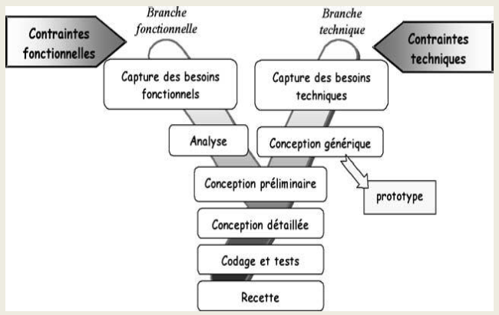

**Figure 4**: Présentation détaillée des branches du processus 2TUP

**Description des différentes branches du processus 2TUP**

* **Branche Fonctionnelle**
* **Capture des besoins fonctionnels** : elle aboutit à un modèle des besoins focalisé sur le métier des utilisateurs. Elle minimise le risque de produire un système inadéquat avec les besoins des utilisateurs. De cette capture, le MOE consolide les spécifications et en vérifie la cohérence et l’exhaustivité ;
* **Analyse** : étude des spécifications afin de savoir ce que le système va réellement réaliser en termes de métier. Découpage en composants.
* **Branche Technique**
* **Capture des besoins techniques** : recensement des outils, des matériels et des technologies à utiliser; des contraintes (temps de réponse maximal, contraintes d’intégration avec l’existant) tout cela va aboutir à une première conception de l’architecture technique ;
* **Conception générique** : Découpage en composants nécessaires à la construction de l’architecture technique. Il est généralement conseillé de réaliser un prototype pour assurer la validité de l’architecture. Cette étape permet de minimiser l’incapacité de l’architecture technique à répondre aux contraintes opérationnelles.
* **Branche de Conception et Réalisation**
* **Conception préliminaire** : étape délicate durant laquelle on intègre le modèle d’analyse dans l’architecture technique. Le but ici est de savoir dans quel composant technique on met nos fonctionnalités issues de l’analyse ;
* **Conception détaillée** : conception de chaque fonctionnalité ;
* **Phase de codage** : phase de programmation de ces fonctionnalités, avec des tests au fur et à mesure ;
* **Phase de recette** : phase de validation des fonctions du système développé.

# **Modélisation de la solution**

Modéliser un système d’information permet de mieux comprendre le fonctionnement du système. C’est également un bon moyen de maitriser sa complexité et d’assurer sa cohérence. Dans cette partie, nous allons procéder à la capture des besoins fonctionnels et la capture des besoins techniques.

## Capture des besoins fonctionnels

La capture des besoins fonctionnels fait partie de la branche gauche du cycle en Y. Elle aboutit à un modèle des besoins focalisé sur le métier des utilisateurs. Elle minimise le risque de produire un système inadéquat avec les besoins des utilisateurs. Cette section va couvrir successivement :

* Identification des cas d’utilisation par acteur ;
* Présentation d’une organisation des cas d’utilisation sous forme de diagramme;
* Description textuelle de quelques cas d’utilisation.

### Diagramme des cas utilisation

**Un cas d’utilisation** (use case) permet de décrire l’interaction entre les acteurs (utilisateurs du cas) et le système. La description de l’interaction est réalisée suivant le point de vue de l’utilisateur. La représentation d’un cas d’utilisation met en jeu trois concepts : l’acteur, le cas d’utilisation et l’interaction entre l’acteur et le cas d’utilisation.

* **Liste des acteurs**

Un **acteur** est toute entité externe, physique ou logique qui interagit avec le système étudié. Il est aussi considéré comme un utilisateur type qui a toujours le même comportement vis-à-vis d’un cas d’utilisation. Ainsi les utilisateurs d’un système appartiennent à une ou plusieurs classes d’acteurs selon les rôles qu’ils tiennent par rapport au système. Les acteurs de notre projet sont :

* **L’utilisateur** : Comme son nom l’indique, utilise l’application. C’est lui qui est chargé d’effectuer toutes les actions du système.
* **L’administrateur du système** : C’est lui qui est chargé de gérer le système et de le maintenir dans un état utilisable.
* **Liste des acteurs du système**

Le tableau ci-dessous récapitule la liste des acteurs avec leurs cas d’utilisation :

|  |  |
| --- | --- |
| **ACTEURS** | **CAS D’UTILISATION** |
| * Directeur Technique | * créer un projet * planifier les taches |
| * Employé | * créer une tache * consulter ses taches |
| * Chef de projet | * Affecter les taches * Suivre le projet |
| * Client | * S’authentifier * Consulter l’évolution du projet * Accéder à la FAQ * Faire des téléchargements * Accéder au support d’aide |
| * Administrateur | * Gérer les taches * Gérer la FAQ * Gérer le support * Gérer le projet |

* **Organisation des cas d’utilisation**

Apres avoir identifié nos différents cas d’utilisation, nous allons les présenter sous formes de **diagramme de cas d’utilisation.**

* **Formalisme**

Le diagramme des cas d’utilisation comporte les éléments suivants :

* Un acteur peut se représenter symboliquement par un « bonhomme » et être identifié par son nom. Il peut aussi être formalisé par un classe stéréotypé « acteur »;
* Le système représenté par un rectangle avec son nom en dessus ;
* Un cas d’utilisation représenté par un ovale dans lequel figure son intitulé ;
* Les relations, elles sont multiples.

La représentation graphique d’un diagramme de cas d’utilisation simplifie est la suivante :

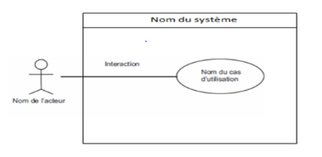

**Figure 5** formalisme des use case

❖ **Diagramme de cas d’utilisation**

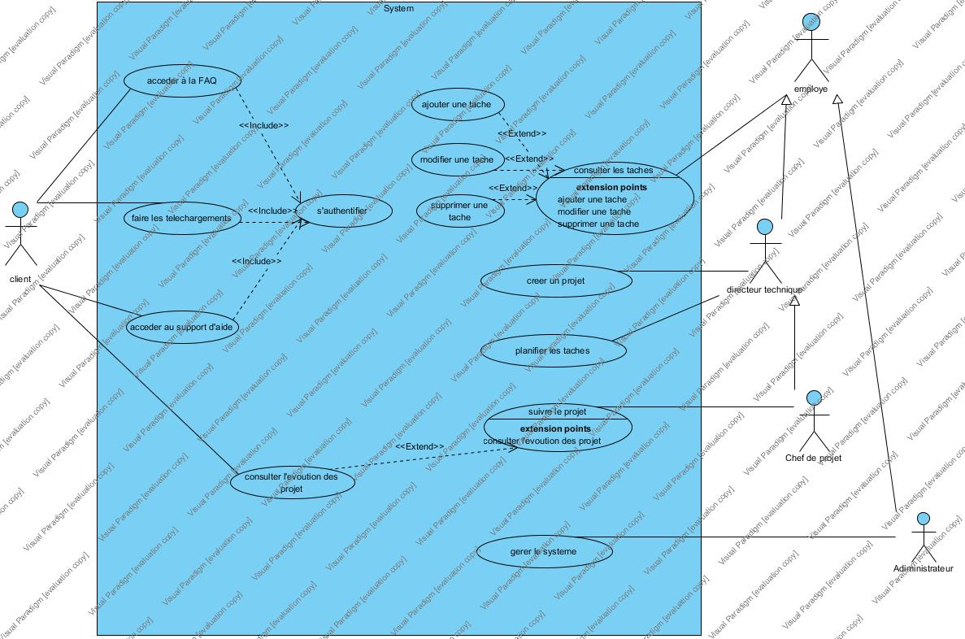

❖ **Description textuelle de quelques cas d’utilisation**

À chaque cas d’utilisation doit être associée une description textuelle des interactions entre l’acteur et le système et les actions que le système doit réaliser en vue de produire les résultats attendus par les acteurs.

La description textuelle d’un cas d’utilisation est articulée en six points :

* **Objectif** – Décrire succinctement le contexte et les résultats attendus du cas d’utilisation.
* **Acteurs concernés** – Le ou les acteurs concernés par le cas doivent être identifiés en précisant globalement leur rôle.
* **Pré conditions** – Si certaines conditions particulières sont requises avant l’exécution du cas, elles sont à exprimer à ce niveau.
* **Post conditions** – Par symétrie, si certaines conditions particulières doivent être réunies après l’exécution du cas, elles sont à exprimer à ce niveau.
* **Scénario nominal** – Il s’agit là du scénario principal qui doit se dérouler sans incident et qui permet d’aboutir au résultat souhaité.
* **Scénarios alternatifs** – Les autres scénarios, secondaires ou correspondants à la résolution d’anomalies, sont à décrire à ce niveau. Le lien avec le scénario principal se fait à l’aide d’une numérotation hiérarchisée (1.1a, 1.1b…) rappelant le numéro de l’action concernée.
* Scenario du cas d’utilisation : Authentification

**Objectif** : le but ici est d’authentifier un utilisateur ;

**Acteurs** : utilisateur, système ;

**Pré conditions** : l’utilisateur doit être en possession d’un login et d’un mot de passe valides ;

**Post conditions** : le système affiche la page principale ;

**Scénario nominal** :

1) L’utilisateur demande une connexion ;

2) Le système lui demande de s’authentifier ;

3) L’utilisateur remplit le formulaire d’authentification (login et password) et valide ;

4) Le système vérifie les informations du formulaire ;

5) Le système affiche la page principale ;

**Scénario alternatif :**

4. Erreur lors de la vérification

4.1. Le login est incorrect ;

4.1.1. Le système affiche login incorrect, veillez ressaisir login ;

4.2. Le mot de passe est incorrect ;

4.2.1. Le système affiche mot de passe incorrect, veillez ressaisir mot de passe ;

4.3. L’utilisateur clic sur mot de passe oublié ;

4.3.1. Le système affiche un formulaire de reconnaissance ;

4.3.2. L’utilisateur remplit le formulaire de reconnaissance (origine, nom…) et

Valide ;

4.3.3. Le système vérifie ;

4.3.3.1. Si la vérification est ok, le système affiche la page principale;

4.3.3.2. Si la vérification est non ok, le système affiche veillez ressaisir le

Formulaire ;

* Scenario du cas d’utilisation : Consulter les taches

**Objectif** : le but ici est de visualiser les différentes activités de chaque projet ;

**Acteurs** : chef de projet, le directeur technique, employé, système ;

**Pré conditions** : l’utilisateur doit être authentifie;

**Post conditions** : le système affiche que la liste des taches ;

**Scénario nominal** :

1) Le système affiche la liste des taches avec une option de recherche sur:

Le Projet, état de l’activité (tous, en cours, terminés)

2) L’employé feuillète la liste des taches et peut éventuellement faire une recherche.

3) En cas de recherche , le système génère une liste de taches.

* Scenario du cas d’utilisation : Ajouter une tâche

**Objectif** : le but ici est d’enregistrer une tâche ;

**Acteurs** : employé, système ;

**Pré conditions** : l’utilisateur doit être authentifie;

**Post conditions** : le système affiche que la tâche a été enregistré ;

**Scénario nominal** :

1) Le système affiche un formulaire de nouvelle tâche vide avec les champs suivants : sujet, détail, délai, planifié le, temps estimé, responsable

2) L’employé remplit le formulaire.

3) le système valide les données saisies par l’employé

4) Le système enregistre la nouvelle tâche

5) Le système affiche que la tache a bien été enregistré ;

**Scénario alternatif** :

3) Erreur lors de la validation.

3.1. Les champs n’ont pas été bien remplir

3.1.1 Le système affiche veuillez bien remplit les champs, et affiche le formulaire

3.1.2 Si la validation est ok, le système affiche votre tâche a été bien enregistré

* Scenario du cas d’utilisation : Créer un projet

**Objectif** : ce cas d’utilisation vise à décrire toutes les étapes relatives à la création d’un projet ;

**Acteurs** : directeur technique, chef de projet, système ;

**Pré conditions** : l’utilisateur doit être authentifié.

Doit être un directeur technique ou chef de projet;

**Post conditions** : le système affiche que la tâche a été enregistré ;

**Scénario nominal** :

1) Le système affiche un formulaire de nouveau projet avec les champs suivants : sujet, détail, délai, planifié le, temps estimé, responsable

2) L’employé remplit le formulaire.

3) le système valide les données saisies par l’employé